Colegio Santa Ana (Fraga)
MARTES 19 DE MAYO DE 2020 (1º EP Tutoras: Esther y Mónica)
NOTA INFORMATIVA:
Durante la semana acabaremos la Unidad 10 de Lengua y matemáticas. Y la Unidad 5 de Sociales.
LENGUA: - UD 10. ESCUCHA EL RITMO

Es momento de repasar lo aprendido en esta unidad
Sinónimos, verbo, coma, contar una experiencia…
Para ello tienes que entrar en la UD DIGITAL-----RECURSOS INTERACTIVOS------COMPRUEBA LO APRENDIDO----repasa y entrenate-- (ya sabes que es obligatoria, tienes tiempo hasta el domingo 24 de mayo).
También puedes hacer la fotocopia (al final del documento) o bien contestarla en el cuaderno: repasa y comprueba lo aprendido. Opcional

CIENCIAS SOCIALES: UD 5 EL MUNDO QUE NOS RODEA
PIENSO Y ACTUO. …¿Qué TIEMPO HARA?. Página 88.
Observa el cómic con ATENCIÓN. – Viñeta 1: Ismael prepara la mochila para una excursión y su madre le dice que lleve el chubasquero. Viñeta 2: Ismael señala el sol en la ventana y no entiende por qué ha de llevar el chubasquero. Su madre, que está consultando el tiempo en una tableta le indica que en el lugar al que va de excursión sí va a llover. Viñeta 3: Ismael coge el chubasquero aunque sigue sin entender por qué. – Viñeta 4: Ismael, al bajarse del autobús ve que está lloviendo y se pone muy contento al darse cuenta de que no se mojará porque tiene el chubasquero.
• Este cómic sirve como punto de partida para introducir los conceptos de la utilidad de conocer las previsiones del tiempo. Se sugiere profundizar en estos conceptos mediante el diálogo partiendo de su experiencia, tanto de las veces que, como Ismael, estaban preparados para un tiempo determinado como las veces en las que les ha sorprendido la lluvia, el sol, el frío o el calor. UD DIGITAL---RECURSOS INTERACTIVOS---COMPRENDE---Aparatos de medida del tiempo atmosférico

MATEMATICAS: UD 10 TERRITORIO DE DINOSAURIOS
- CUADERNILLO MATEMATICAS---FIGURAS--- p. 13
- RESUELVO PROBLEMAS . páginas 222-223

- Para resolver los problemas debes seguir UNOS PASOS:
- Rodea los números (datos)
- Subraya la pregunta.
- Coloca los datos (nº):pongo uno encima del otro, para después sumar o restar.
- Leo el enunciado varias veces.
- Leo la pregunta y resuelvo.
ACTIVIDAD 1: Los alumnos deben asegurarse de qué datos son necesarios para poder resolver un problema. ¿Por qué no se puede resolver este problema? Irene ahorró 4 euros el mes pasado. Este mes ha ahorrado 8 euros. ¿Cuánto ahorrará el próximo año?. No se puede resolver porque: No hay relación entre los datos y la pregunta.
ACTIVIDAD 2: Utilizamos la estrategia de resolver problemas indicada arriba. Nos centraremos en la pregunta.
Puedes practicar problemas en también se puede entrar al juego UD DIGITAL—RECURSOS INTERACTIVOS---RESUELVE PROBLEMAS---entrénate.
ACTIVIDAD 3: debe inventar preguntas. Animarlo a que invente varias preguntas para el mismo problema.

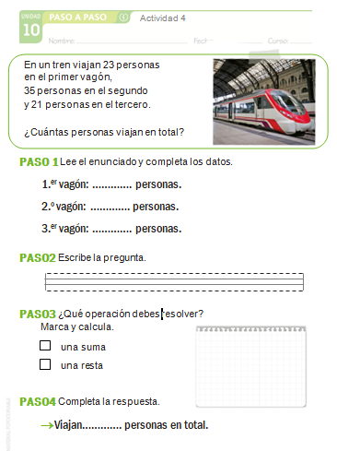
OPCIONAL

OPCIONAL
